Tysta leken börjar nu
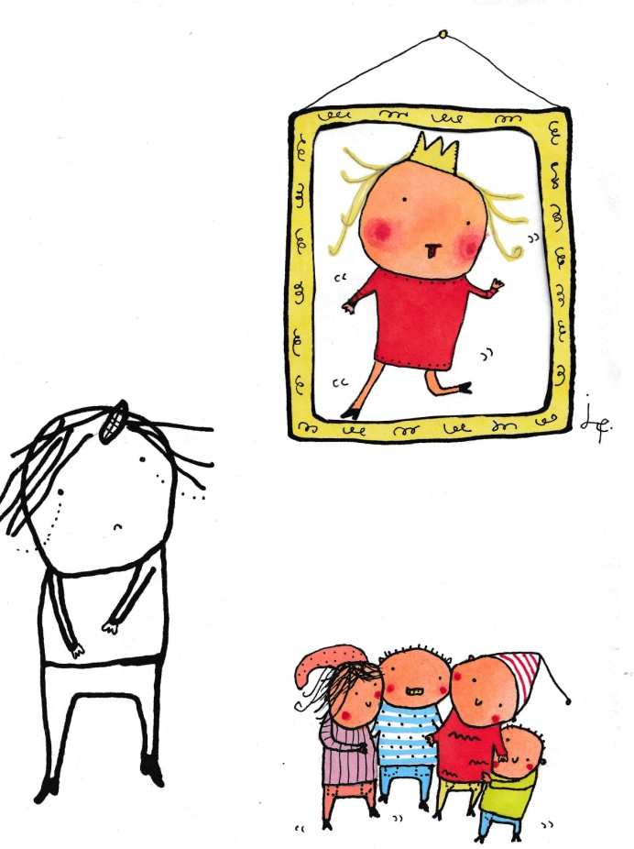

En pjäs av och med Sagofen Isadora
Medverkande: Josefina Karlsson Vergara
Ljudkonstverk: Jacob Gustavsson
Dekor: Helene Gerhard
Regiöga: August Lindmark
Illustration: Jenny Funestad

Ålder: 4-6 år
Maxantal: Förskole- eller skolföreställningar 50 barn + pedagoger, Familjeföreställningar: 60 personer (gäller både barn och vuxna)
Publikrekommendationer: Passar inte för yngre barn än angiven ålder.
Längd: 30 min
Teknik: ett eluttag
Mörkläggning: behövs inte
Spelyta: 2 m bredd och 2,5 m djup
Pris: 3700 kr, ingen moms + resekostnad tillkommer
Kontaktperson: Josefina Karlsson Vergara

Att gå på teater

Hej, snart ska ni komma och se Tysta leken börjar nu som är en föreställning om en lek som inte är så rolig för flickan Maja på förskolan Humlan.

Förberedelser innan

Följ åldersrekommendationerna. Om ni bokat t.ex. 17 platser och 4 barn är sjuka så är det mindre lyckat och ta med 4 andra barn med fel ålder till föreställningen.
Prata gärna med barnen om att ni ska gå på teater.
Berätta vad en publik gör under en teaterföreställning
Kom gärna lite innan utsatt tid.

När ni är på föreställningen

Sitt tillsammans med barnen.
Upplev föreställningen.
Tänk på att inte fota andra barn än era egna.
Om ni vill fotografera gör det bakom publiken och utan blixt.
Om någon har lite spring i benen är det bättre att gå ut från lokalen än att stanna kvar. Leka behöver vi inte göra bland de som vill se teatern. De kan bli väldigt störda.

Det ska bli så kul och ses.

